Preliminär rapport, Mätning av bränsleförbrukning i fält, CA5000D, Varbergstunneln, Implenia

Förutsättningar
Målet med mätningen var att undersöka skillnaden i bränsleförbrukning då maskinen kördes i olika “mode”. Maskinen var en CA5000D, S/N 10000174VLA025956, tillverkad 2021 och hade 931 h på timräknaren. Maskinen ägs av Implenia som är huvudentreprenör för bygget av Varbergstunneln, en järnvägstunnel som ska leda all järnvägstrafik genom Varberg under mark. Maskinen visas i figur 1.

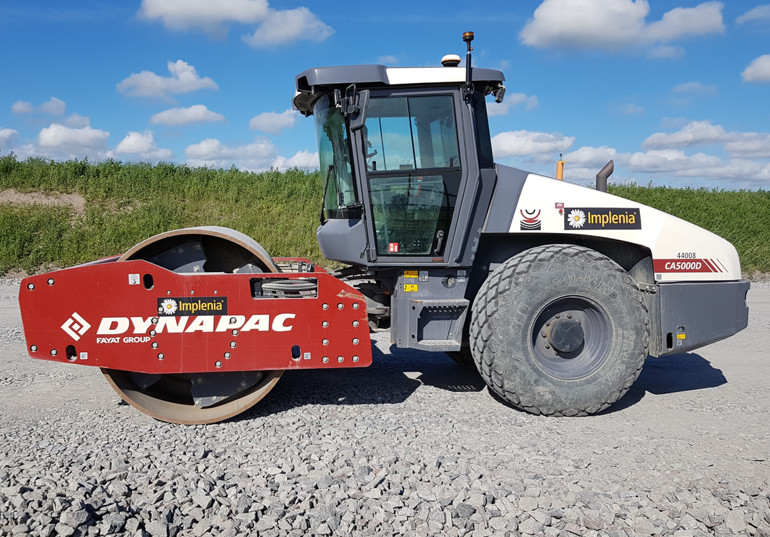
Figur 1: CA5000D, S/N 10000174VLA025956, tillverkad 2021.

Maskinen arbetade med packning av ett ca 0,5 m mäktigt lager av underballast, bestående av materialfraktion 0/90, krossat på plats från grövre fraktion. 2-3 dumprar tippade material längs järnvägslinjen och detta breddes ut av en väghyvel, följt av packning med välten. En bild av arbetsområdet visas i figur 2.
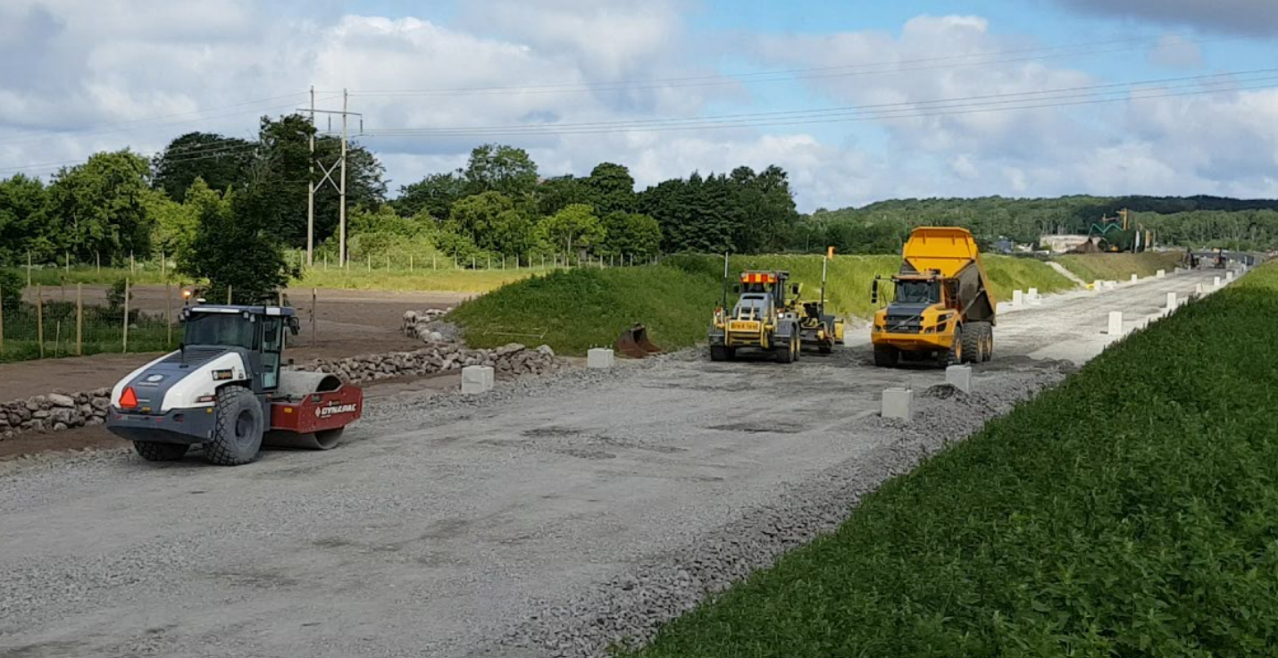
Figur 2. Arbetsområde.

Genomförande
Mätutrustning för registrering av motordata, (CAN J1939), såsom motorvarvtal, momentan bränsleförbrukning, total bränsleförbrukning m.m. installerades på maskinen. Registrering av data skedde sedan under två hela arbetsdagar. Föraren ombads köra “som han brukar”, men med följande tillägg för att få jämförbara data:

Dag 1:
- Motorn i läge ECO
- Vibrationerna i läge SEISMIC
- Amplitudinställning LA mellan 06:30 0ch 12:30 samt i läge HA mellan 13:00 och 16:00
Dag 2:
- Motorn på fullvarv (2200 RPM)
- Vibrationerna på max frekvens (HA = 28 Hz, LA = 33 Hz)
- Amplitudinställning LA mellan 06:30 0ch 12:30 samt i läge HA mellan 13:00 och 16:00
Föraren hade redan “lärt sig” att en välthastighet på ca 3,5 km/h var lämplig och denna hölls konstant under mätningarna genom att ställa potentiometern på lämpligt värde och arbeta med “fulla spakutslag”.

Maskinen var utrustad med Dyn@lyzer som användes för packningskontroll och denna var påslagen under hela mättiden. Den erhållna datan är sparad, och utifrån denna kan man se att föraren har kört med rätt amplitud enligt beskrivningen ovan.

Resultat
Mätresultaten från dag 1 visas i figur 3.
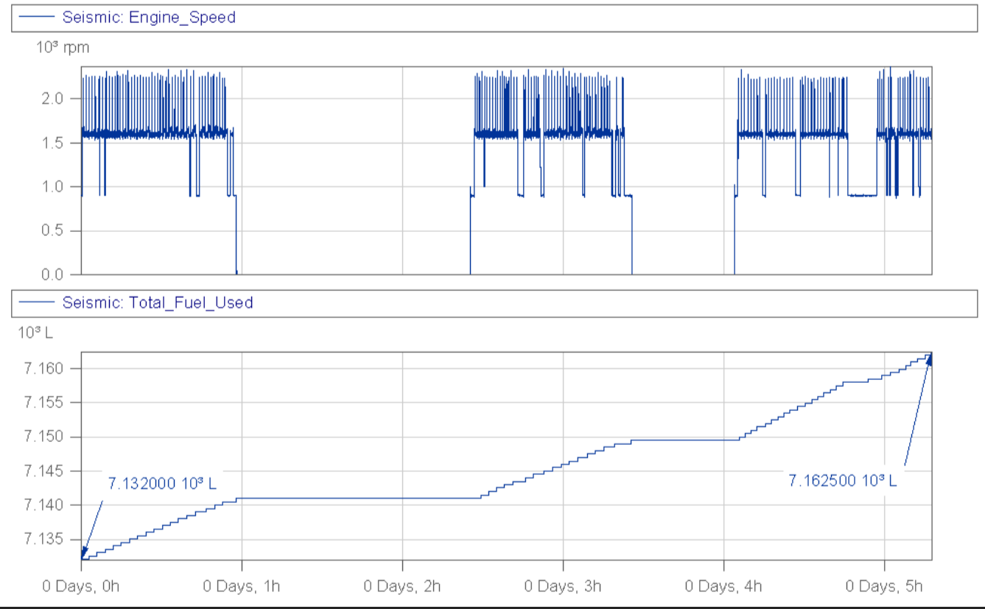
HA @ SEISMIC
LA @ SEISMIC
Figur 3. Motorvarvtal och total bränsleförbrukning under körning dag 1 (ECO-mode och SEISMIC).

Mätresultaten från dag 2 visas i figur 4.
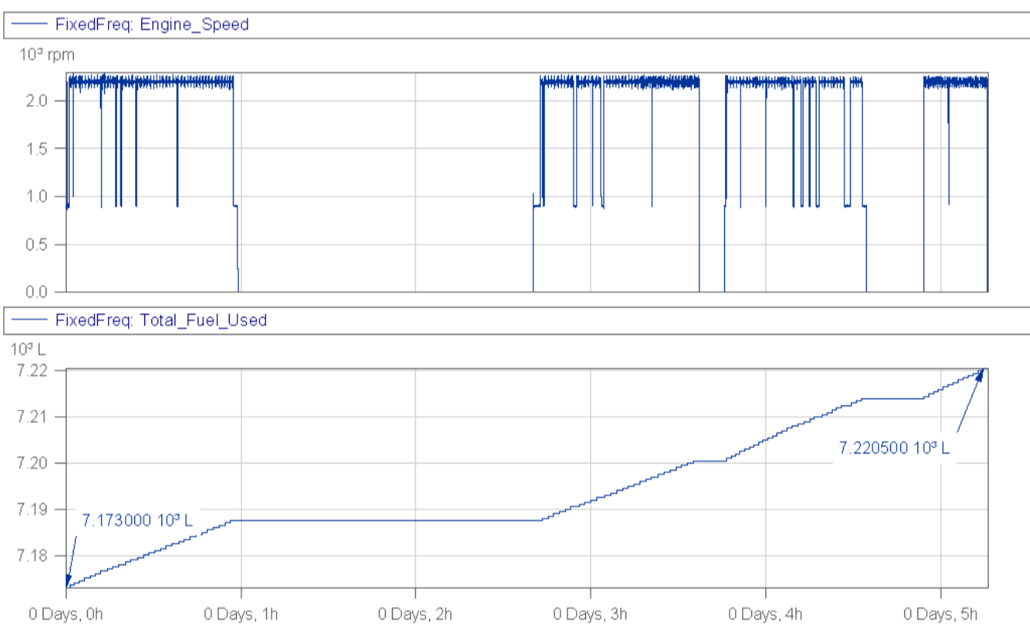
HA@ 28 Hz
LA@ 33 Hz
Figur 4. Motorvarvtal och total bränsleförbrukning under körning dag 2 (Fullvarv på motor, 2200 RPM och max vibrationsfrekvens).
Sammanfattningsvis erhölls följande resultat:

 | ECO + Seismic |  | Max RPM + frekvens |  | Resultat
Amplitud | Tid [ h:m] | Bränsleförbr [l] | Tid [ h:m] | Bränsleförbr [l] | Bränslebesparing [%]
Låg | 03:00 | 17.5 | 03:00 | 27.5 | 36.4
Hög | 01:05 | 13.0 | 01:05 | 20.0 | 35.0
TOTAL | 04:05 | 30.5 | 04:05 | 47.5 | 35.8

Slutsats/kommentar
Eftersom de två dagarna inte gav “på minuten” samma totala körtid, har ena dagens data reducerats med några minuter för att kunna jämföra de båda dagarnas körning på ett rättvist sätt, dvs så att fördelningen mellan LA och HA, samt den totala körtiden, blivit densamma för båda dagarna.

Den totala bränslebesparingen uppgick i mätningen till ca 36 %, vilket stämmer mycket väl med de egna mätningar som utförts av Dynapac på Verkö i februari 2022, se rapport från VTI nr:22-002. Notera dock att besparingen hade kunnat vara något större. Detta eftersom den aktuella föraren hade för vana att starta/stoppa vibrationerna vid varje vändning, vilket får motorn att varva upp till fullt varvtal vid varje vibrationsstart. Detta drar förstås mer bränsle än om motorn hade tillåtits arbeta konstant på sitt ECO-varvtal. Vid packning av jord är det normalt inte praxis att starta/stoppa vibrationerna vid varje vändning, vilket däremot är ett normalt förfarande vid packning av asfalt. Dock så visar ju mätningen ändå på en kraftig bränslereduktion för den aktuella applikationen och arbetsplatsen.

